为了节省时间，添加了一些注释后只写这个了brief，这个brief只是给泽浩看的。

我之前用dev-c++里面的gcc和make工具编译程序后，运行程序时会出现错误而中断运行，后来在网上下载了mingw64，用里面的gcc和make就没有问题。

下载地址：（有点大，不放上来了）

<https://sourceforge.net/projects/mingw-w64/files/Toolchains%20targetting%20Win64/Personal%20Builds/mingw-builds/8.1.0/threads-posix/seh/x86_64-8.1.0-release-posix-seh-rt_v6-rev0.7z/download>

解压后配置环境变量并修改make的名称即可

flex and bison文件夹放的是配置flex和bison工具的文件。

配置步骤：

首先运行该文件夹下的两个exe程序，一直下一步，安装这两个工具所用到的包。

解压压缩包并将解压后文件的根目录添加到环境变量，即可配置完。

minic2文件夹里面的程序已经编译过，已经有exe程序，也可重新编译：

进入cmd到minic2目录下，首先make clean命令清除之前编译生成的文件

然后用make minic命令编译程序

然后用 minic test命令运行程序（要先chcp 65001修改cmd的字符编码）

和词法分析、语法分析相关的是这5个文件：

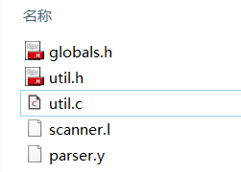

globals存放全局变量和语法树节点的定义等、

util存放各种语法树节点的生成函数和语法树打印等函数、

parser.y文件会用到util里的各种语法树节点的生成函数。

symtab和analyze文件是语义分析要用到的。

code和cgen是中间代码生成要用到的，生成的中间代码在.tm文件中。

tm.c是虚拟机程序，已为其生成tm.exe程序，cmd输入tm test.tm命令即可解析执行中间代码文件，但是目前有未知的bug，未能顺利运行结束。

globals.h文件里：

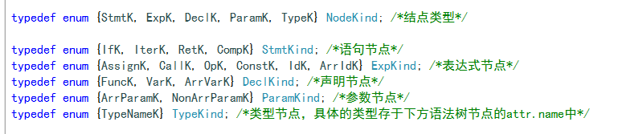

这是语法树的五种节点类型的枚举定义。

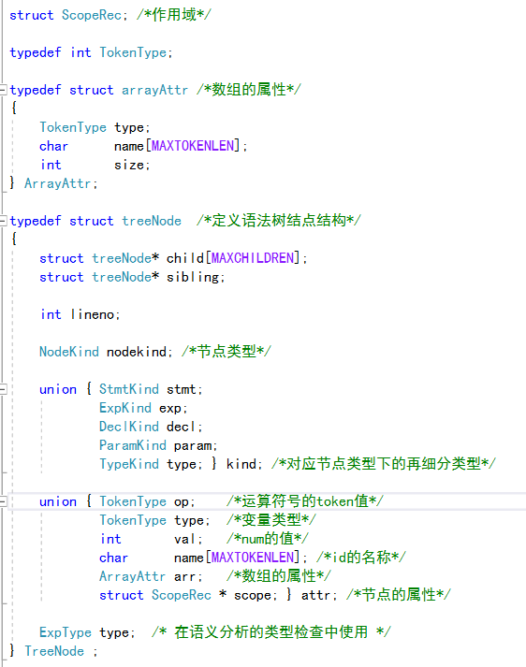

这是语法树节点相关的定义，语法树节点的属性信息存放在attr中，具体的语义动作在parser.y文件中。

sibling是当遇到类似于declaration-list这样的list时才赋值构造的，具体看parser.y文件。